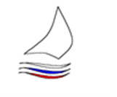
Гоночная инструкция

Соревнования по парусному спорту «100 мильная гонка»
Чемпионата города Самара по парусному спорту

г. Самара «25» августа 2023 г.

- ПРАВИЛА

1.1 Соревнования проводятся согласно следующим документам:
- Международные правила парусных гонок 2021-2024 (ППГ-21);
- Правила парусных соревнований ВФПС, действующая редакция;
- упрощенными правилами обмера УПО-2008;
- правилами плавания по ВВП РФ;
- Правила по оборудованию яхт ISAF;
- календарь парусных соревнований ОО ФПС г. Самара 2023 г.;
- Положением о проведении соревнований Чемпионат по парусному спорту г. Самара в 2023;
- настоящая гоночная инструкция.

- ОПОВЕЩЕНИЕ УЧАСТНИКОВ

2.1 Извещения участникам будут вывешены на доске объявлений в Самарском яхт-клубе «Волга». Извещения участникам также будут доводиться с Главного судейского судна.
2.2 Дополнительные пункты гоночной инструкции (названные ниже «Дополнением») будут вывешены на доске официальных объявлений.

- ИЗМЕНЕНИЕ ГОНОЧНОЙ ИНСТРУКЦИИ

3.1 Любое изменение гоночной инструкции будет вывешено до 18:00 25.08.2023 на доске объявлений в Самарском яхт-клубе «Волга». При изменении гоночной инструкции в течение гоночного дня изменения будут объявляться с судейского судна до вступления их в силу.

- РАСПИСАНИЕ ГОНОК

25 августа (пятница) | 16:00 до 17:40 | Мандатная комиссия в Самарском яхт-клубе «Волга»
 | 17:40 – 18:00 | Брифинг капитанов
 | 19:00 | Старт гонки

4.1 Дополнение будет включать в себя схему дистанции гонки и порядок огибания знаков.

- ДИСТАНЦИИ

Не позднее сигнала «Предупреждение» гоночный комитет укажет дистанцию с ГСС.
ПРОХОЖДЕНИЕ ДИСТАНЦИИ ЧЕРЕЗ РОЖДЕСТВЕНСКУЮ ВОЛОЖКУ ЗАПРЕЩЕНО.
НЕСЕНИЕ СУДОВЫХ ОГНЕЙ В НОЧНОЕ ВРЕМЯ ОБЯЗАТЕЛЬНО.

- ЗНАКИ

6.1 Список знаков, которые будут использованы, включая описание каждого из них, будет содержаться в Дополнении.

- СТАРТ


7.1 Старт будет даваться в соответствии с Правилом 26.
7.2 Флагом класса является цифровой флаг «1»

7.3 Старт для всех групп общий.
7.4 Стартовой линией является линия между шестом с оранжевым флагом на судне гоночного комитета и обращенной к дистанции стороной стартового знака.
7.5 Перед стартом гонки яхта должна зарегистрироваться, пройдя вблизи судейского судна, обратив на себя внимание и получив от секретаря подтверждение в регистрации. Яхты, не выполнившие это требование, будут считаться не участвовавшими в гонке (DNC).

- ФИНИШ

8.1 Финишной линией является линия между шестом с синим флагом на судне гоночного комитета и обращенной к дистанции стороной финишного знака.

- ВЫХОД ИЗ ГОНКИ

9.1. Если яхта сошла с дистанции вследствие аварийной ситуации, или в случае
необходимости оказания помощи или в любом другом случае - ее капитан и команда обязаны любыми средствами связи немедленно известить об этом ГК.

- МЕРЫ БЕЗОПАСНОСТИ

10.1 Все участники должны нести на себе индивидуальную экипировку, предназначенную для нахождения в море при прогнозируемых погодных условиях.

10.2 Может быть применено ППГ 40.1. Рекомендуется нести на себе индивидуальные средства обеспечения плавучести всё время пока спортсмены находятся на воде.
10.3 На берегу и на судейском судне может быть поднят флаг Y

- КОНТРОЛЬНОЕ ВРЕМЯ

11.1 Контрольное время для прохождения дистанции и финиша – воскресенье
27.08.2023 15-00.
11.2 Яхты, которые не финишируют в течение контрольного времени будут считаться DNF без рассмотрения. Это изменяет ППГ 35, А4 и А5

- СИСТЕМА ЗАЧЕТА.

Система зачета ПКГ с бонификацией + 0,25
Яхты разделены на группы в соответствии с требованиями.
А1 – спортивно-килевые яхты
А2 – крейсерские яхты с гоночным баллом по УПО от 7,70-6,80м ;
А3 – крейсерские яхты с гоночным баллом по УПО от 6,70 до 7.30м;
А4 - крейсерские яхты с гоночным баллом по УПО от 6,20 до 5,90 м;
А5 - крейсерские яхты с гоночным баллом по УПО менее 5,80 и менее;
А6 – многокорпусные яхты, считать по приходам.

Если количество яхт в группе менее двух, то яхта включается в ближайшую группу на усмотрение гоночного комитета.
По итогам работы Мандатной комиссии возможно изменение количества зачетных групп.

- ПРОТЕСТЫ И ТРЕБОВАНИЯ ИСПРАВИТЬ РЕЗУЛЬТАТ

13.1 Протестовые бланки можно получить в офисе регаты. Протесты и требования исправить результат или о повторном рассмотрении должны быть поданы в офис регаты в течение времени подачи протестов.
13.2 Время подачи протестов заканчивается через 30 минут после финиша последней яхты.
13.3 Извещения будут вывешены в пределах 20 минут после окончания времени подачи протестов для оповещения спортсменов о рассмотрениях,в которых они являются сторонами или свидетелями, и о месте рассмотрения.
13.4 Извещения о протестах гоночного комитета, технического комитета или протестового комитета будут вывешены для оповещения яхт согласно ППГ 61.1 (b).

- ОТКАЗ ОТ ОТВЕТСТВЕННОСТИ

14.1. Все участники соревнования принимают участие в нём полностью на свой страх и риск (п.3 ППГ («Решение участвовать в гонке»). Ответственность за безопасность участников и техническое состояние яхт во время проведения соревнования несут исключительно сами участвующие.
14.2. ГК (судейская коллегия) не берёт на себя ответственность за жизнь или собственность участников соревнований, а также за возможные телесные повреждения, материальный ущерб и повреждения имущества на соревнованиях или в связи с ними.

- РАДИОСВЯЗЬ

Во время проведения гонки радиосвязь осуществляется по УКВ на 25 канале.

Председатель ГК, главный судья соревнований Е.Е. Чеботарева

Дополнение 1
к Гоночной инструкции «100 мильная гонка»

СХЕМЫ ДИСТАНЦИЙ

ДИСТАНЦИЯ | СТАРТ |  | Доп. занк | 1 знак |  |  | 2 знак |  |  | ФИНИШ |  | РАССТОЯНИЕ | Группы
 | км | место | Красный  Надувю.треуг. | № буя | км | место | № буя | км | место | км | место | км/миль
А | 1731 | Ладья | Спуск Маяковского | 62 А  черный | 1826 | о. Печерский |  |  |  | 1731 | Ладья | 190/102,6 | 1-4
А1 | 1731 | Ладья | Спуск Маяковского | 21  черный | 1797 | Малая Рязань |  |  |  | 1731 | Ладья |  | 5-6
В | 1731 | Ладья |  | 20 черный | 1799 | Малая Рязань | 64 черный | 1709 | устье р. Сок | 1731 | Ладья | 180/97,2
С | 1731 | Ладья |  | 13 черный | 1812 | Образцовое | 56 красный | 1720 | Студеный овраг | 1731 | Ладья | 180/97,2

Все знаки огибаются правым бортом. На дистанциях В и С прохождение яхтами линии старт-финиш обязательно. Возможно сокращение дистанции из-за неблагоприятных погодных условий.
Время огибания знаков дистанции должно быть зафиксировано в вахтенном судовом журнале и передано посредствам радиосвязи (видео или телефонной связи) в Гоночный комитет или в Вайбер «100-Milies-sailing regatta». Изменения будут сообщаться по радио , телефонной связи и в чат регаты.

Дополнение 2

к Гоночной инструкции «100 мильная гонка»
Знаки дистанци

Знак 1 дистанции А (№ 62 А черный)
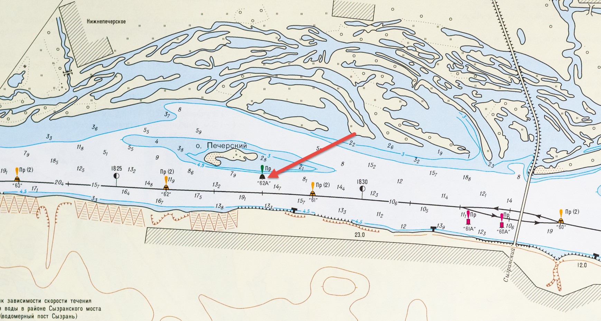

Знак 1 дистанции A1 (№21 черный)

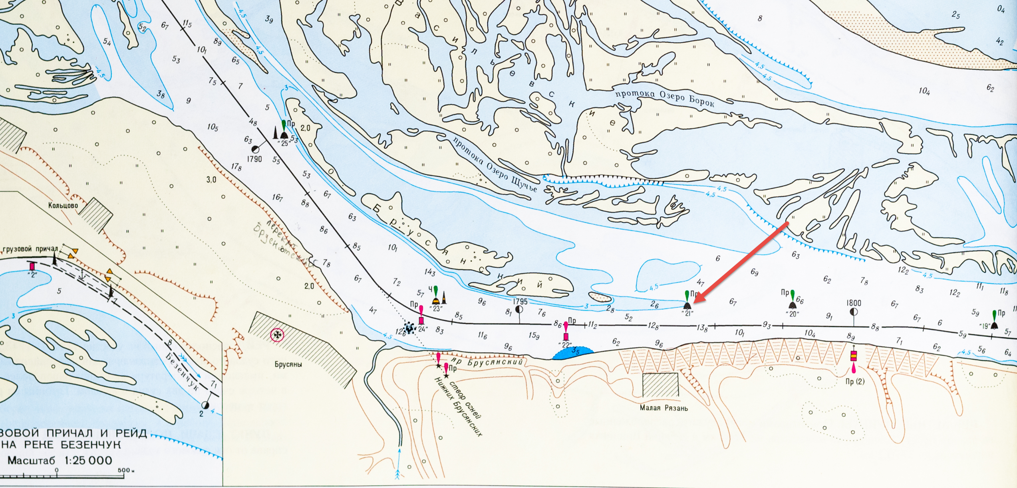

Знак 1 дистанции B (№20 черный)

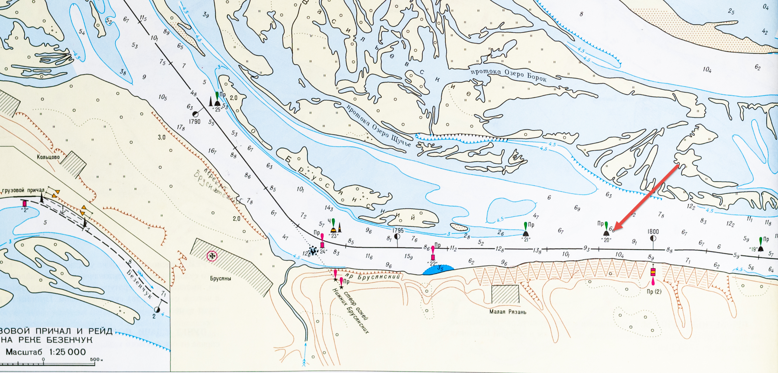

Знак 1 дистанции С (№13 черный)

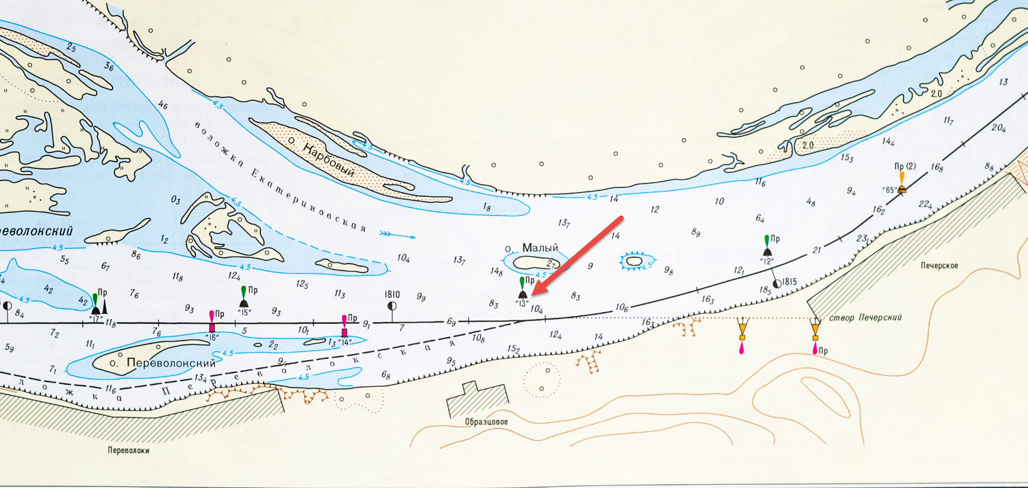

Знак 2 дистанции В (№64 черный)
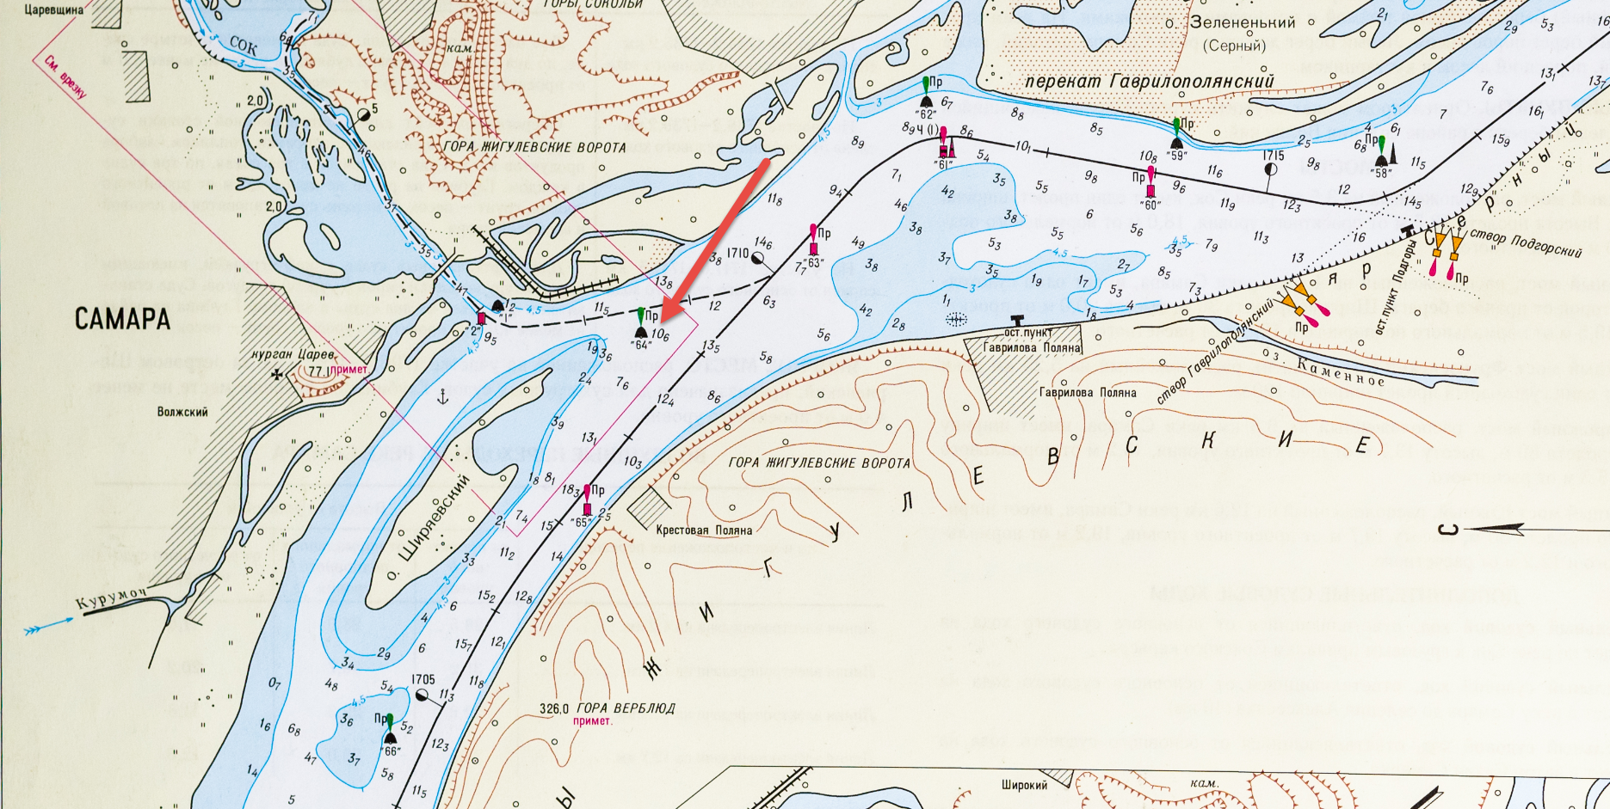

Знак 2 дистанции С (№55 красный)

